# PPT动画制作

1.

2.好习惯：做动画之前打开动画窗格。

3.在给同一个对象加第二个及第二个以上的动画效果时必须在添加动画里面添加。

4.动画的3中开始方式：单击时、与上一动画同时、上一动画之后。

## 风车动画

插入风车图片→复制出4个一样的风车→重叠5个风车（选中5个风车→图片格式→对齐方式→水平居中→垂直居中）→选中5个风车→动画→进入（例如缩放）→分离5个风车（点击风车→添加动画→直线→拖动风车到想要的位置→右击风车→添加动画→直线→拖动风车到想要的位置，剩下的风车分离重复步骤5-8）→第一个风车动画开始设置为单击是开始，剩余4个设置为与上一动画同时→选中图片5、6、7、8→添加动画→放大/缩小→右击→效果选项→尺寸设置为70%回车→分别设置5个风车的旋转方向、速度和时间

## 6.手电筒动画

新建幻灯片→输入“中华人民共和国”调整字体大小→背景设置为黑色→插入任意图形→形状格式→形状效果→发光→根据需要调整颜色、大小和透明度→选中插入的形状→动画→动作路径→直线（设置为水平，调整效果和计时）

## 7.钟摆动画

新建幻灯片调整背景为黑色→插入形状进行调整→全选→右击组合→复制组合好的图片后背靠背→组合→隐藏上半图形→动画→进入（陀螺旋）→效果设置为：数量100°顺时针、平滑开始/结束1S、自动翻转、重复直到幻灯片末尾、期间中速两秒、图形旋转50°、持续时间1.5S。

# ppt制作相册

## 1.在工具栏“插入”选项中找到“相册”，点击“相册”→“新建相册”

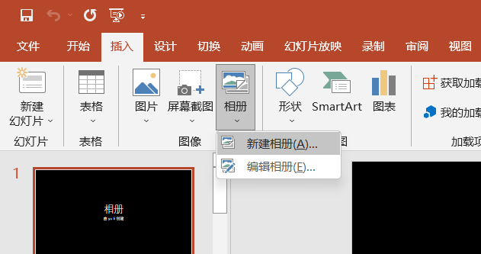

## 2.插入你想要插入的图片，点击创建

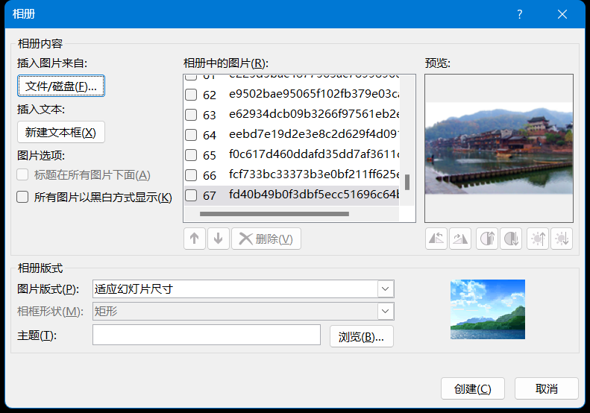

## 3.编辑相册：在工具栏“插入”选项中找到“相册”，点击“相册”→“编辑相册”

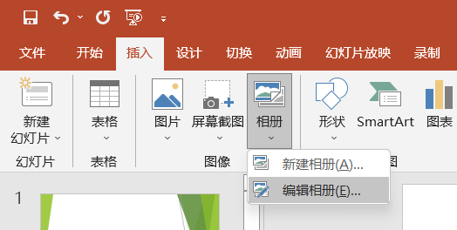

## 4.在“相册版式”中更改“图片版式”、“相框形状”、以及“主题”更改完成后点击“更新”，到这里相册完成创建。

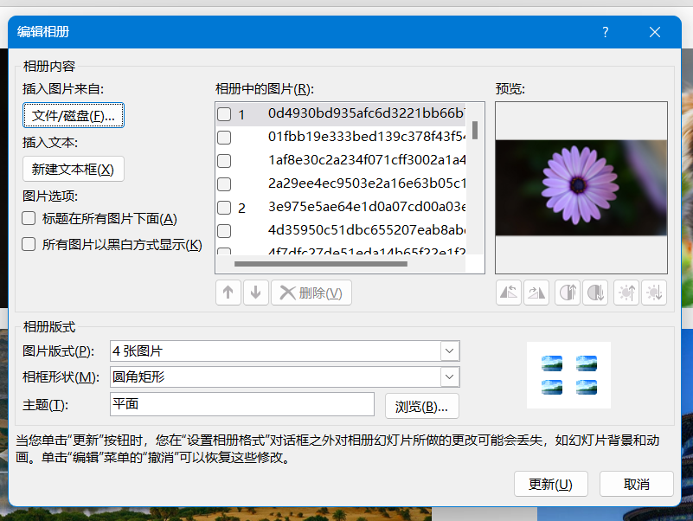

## 5.创建目录：“动物世界”、“人与自然”、“机车视角”

## 6.点击相应的目录自动跳转到相应的幻灯片，例如：点击“动物世界”跳转到第三页幻灯片，选中“动物世界”右击→超链接→本文档中的位置→幻灯片3。

## 7.创建“返回”按钮，例如在“幻灯片3”中创建“返回”按钮：插入矩形图形→选中插入的图形右击→超链接→本文档中的位置→目录

# PPT第18套

## 把幻灯片标题下的文字转化为SmartArt图形：

选中文字→右击→转化为SmartArt→其他SmartArt图形→列表→垂直曲线列表→确定

## 设置自动换片：

选中幻灯片→切换→设置自动换片时间

## 图片样式：

插入图片→点击图片→图片格式→图片样式→根据需要选择图片样式

## 多图片之间的间距相等：

选中所以图像→对齐→横向分布

## 左右两张图片到幻灯片两侧边缘的距离相等：

拖动两侧图片直到出现红色箭头，如图1-1所示

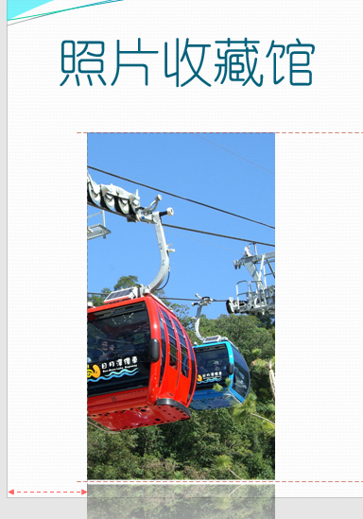图1-1

# PPT第24套

## 幻灯片母版设置：

视图→幻灯片母版→在母版视图最下面右击→插入幻灯片母版→在第一个最大的母版右击→重命名母版

### 在最下面增加一个名为“标题和SmartArt图形”的新版式：

在母版视图最下面右击→插入版式→右击→重命名

### 添加SmartArt占位符：

幻灯片母版→插入占位符→SmartArt

### 设置幻灯片中所有中文字体为“微软雅黑”、西文字体为Calibri：

在第一个最大的母版→选中文字设置字体

### 图片背景色透明：

选中图片→图片格式→颜色→设置透明色→点击图片背景

## 备注页插入图片：

视图→备注页→插入→图片

## 左右居中：

水平居中

## 插入图片Pic.jpg,设置该图片背景色透明，并对齐幻灯片的右侧和下部，将图片置于底层，不要遮挡其他内容：

右击幻灯片→设置背景格式→隐藏背景图形

## 设置演示文稿由观众自行浏览且自动循环播放：

幻灯片放映→设置幻灯片放映→放映类型→观众自行浏览→放映选项→循环放映→确定

# PPT第26套

## 在幻灯片9中，使用考生文件夹下的“学习曲线。xlsx”文档中的数据，参考样例效果创建图表，不显示图表标题和图例，垂直轴的主要刻度单位为1，不显示垂直轴：在图表数据系列的右上方插八正五角星形状，并应用“强烈效果-橙色，强调颜色3”的形状样式（注意：正五角星形状为图表的一部分，无法拖曳到图表区以外）。

### 创建图表

#### 插入→图表→折线图→确定

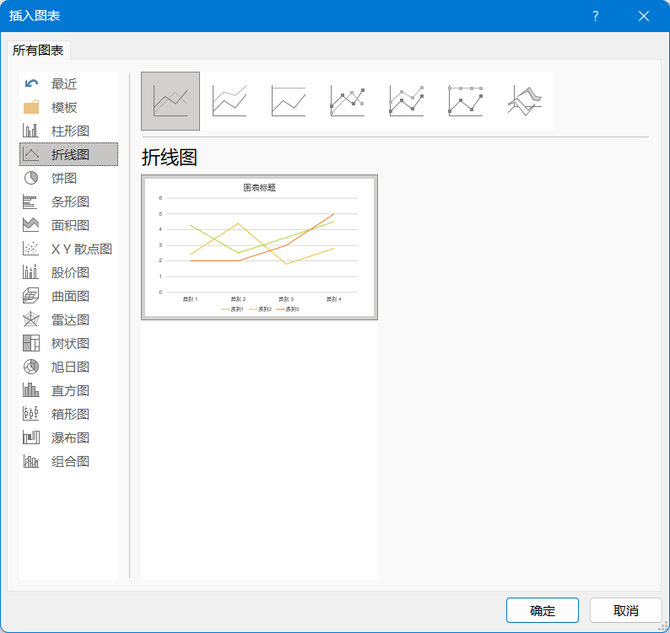

#### 确定后出现如下表格

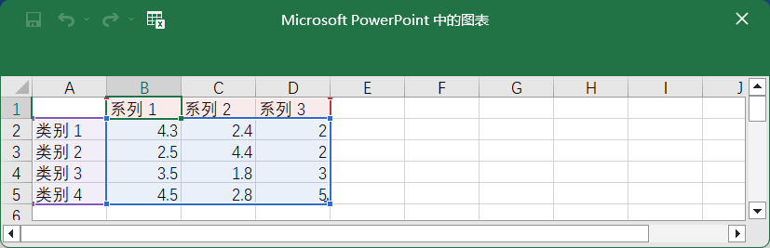

#### 打开考生文件夹里的Excel表格复制里面内容粘贴（匹配目标和格式）到A1单元格，取消系列1和系列2所在的列，关闭图表。

### 参考样例效果创建图表，不显示图表标题和图例，垂直轴的主要刻度单位为1，不显示垂直轴

#### 点击加号，取消勾选“图表坐标”、“图例”和“主要纵坐标轴”

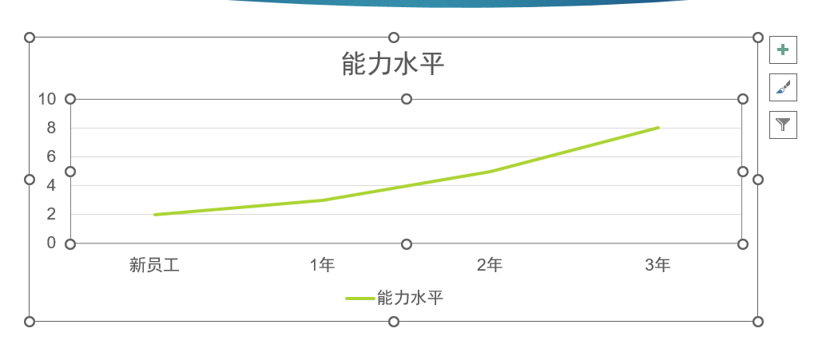

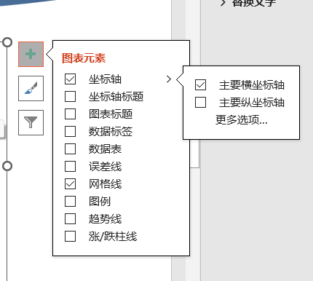

#### 右击纵坐标→设置坐标轴格式→设置下图参数

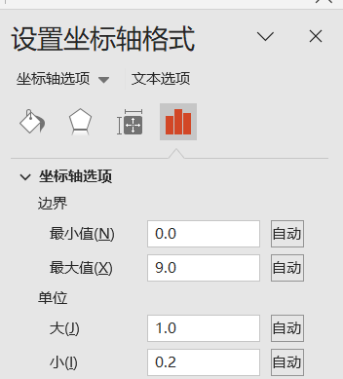

### 在图表数据系列的右上方插八正五角星形状，并应用“强烈效果-橙色，强调颜色3”的形状样式（注意：正五角星形状为图表的一部分，无法拖曳到图表区以外）。

#### 点击图表区域→插入→星与旗帜→星形：五角→形状样式→强烈效果-橙色，强调颜色3

要求幻灯片不包含原素材中的任何格式。

插入幻灯片之后全选幻灯片在开始选项卡中点击重置。

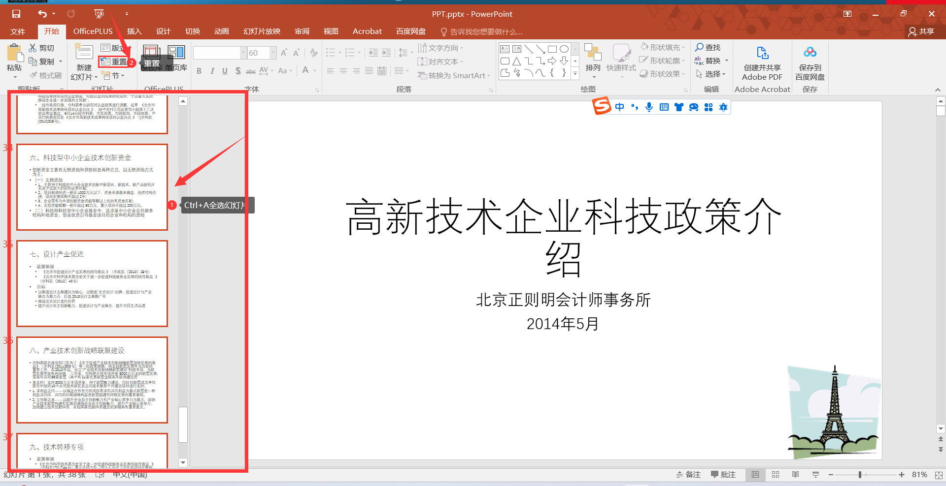

P20

